塘鲺鱼养殖喂什么，自制塘鲺饲料配方简单又省钱
塘鲺鱼养殖配合饲料使其营养均衡,平衡了必需的氨基酸,具有抗菌防病,增强免疫力,保肝护胆,适口性好,增加塘鲺鱼的营养价值，富硒含量高，促进塘鲺鱼健康生长和提高体重，增加养殖效益。下面一起了解塘鲺鱼养殖的饲料配方吧，希望能够帮助到大家！
塘鲺鱼饲料自配料
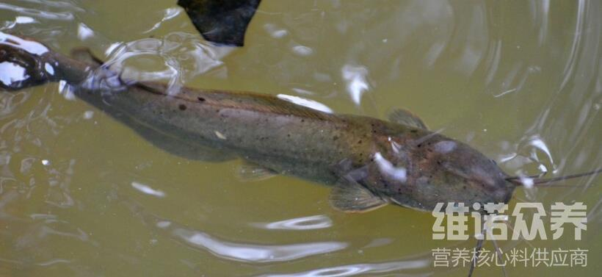
一、塘虱鱼饲料自配方:
1、蚕蛹粉46.7%、花生麸20%、面粉20%、米糠9%、贝壳粉3%、卵磷脂1%、维诺鱼用多维0.1%、维诺霉清多矿0.1%、维诺复合益生菌0.1%。
2、菜粕12%,鱼粉10%,花生粕8%,玉米粉30%,豆粕29.7%,鱼油4%,大磷酸二氢钙6%,维诺鱼用多维0.1%、维诺霉清多矿0.1%、维诺复合益生菌0.1%。
塘鲺鱼是一种淡水鱼类，科学搭配鱼饲料喂养生长快，是其适应能力强，容易养殖，成本较低，抗病能力强，经济价值较高，是实现养殖效益最大化的基本前提，塘鲺鱼饲料营养价值高，提高免疫力功效，复合益生菌改善肠道菌群环境，增强抵抗力，防治下痢和软便，降低死亡率。

​

